Departamento de Estadísticas e Información de Salud

MANUAL DE USO PARA LA HERRAMIENTA LOCAL “VALIDADOR”
EGRESOS HOSPITALARIOS AÑO 2022
DICIEMBRE 2021

ELABORADO POR | REVISADO POR
Jennifer Pacheco Silva  ACTUALIZADO POR  Diego Riffo Guajardo  Karinna Cuevas Lang  Profesional DEIS  Subsecretaría de Salud Pública | Lorena Velozo Veloso  Encargada Oficina Diseño y Control de la Información (s)  Subsecretaría de Salud Pública

ÍNDICE

INTRODUCCIÓN 4
OBJETIVO 4
DESCARGA 5
INSTALACION 6
USO DEL VALIDADOR LOCAL 10
ACTUALIZACIÓN DEL VALIDADOR 15

INTRODUCCIÓN

En el marco de mejorar continuamente la calidad de la base de datos de egresos hospitalarios existe una aplicación de escritorio para la validación de datos, la cual debe ser utilizada por aquellos establecimientos que tributan información al sistema de Estadísticas Hospitalarias a través de la carga masiva de datos (importación de archivos). Esta herramienta local llamada “validador” detecta los posibles errores de la base de datos mensual, los cuales pueden ser revisados y corregidos previamente a la carga del archivo en el sistema.
Las reglas de validación contenidas en esta herramienta son las mismas que se utilizan en el proceso de validación que se realiza en el nivel central. También estas reglas se encuentran incorporadas en el sistema para el registro uno a uno.
En el siguiente manual se indica los pasos para la instalación y el uso de esta aplicación.

OBJETIVO

Facilitar la detección oportuna de errores en la base de datos de egresos hospitalarios del establecimiento a través validador local, con el fin de corregir los datos inconsistentes y cargar información validada en el sistema de Estadísticas Hospitalarias.

DESCARGA

Para descargar la aplicación debe ingresar a la página web interna del DEIS (extranet) en la sección Sistemas de Información Sistema de Egresos Hospitalarios:

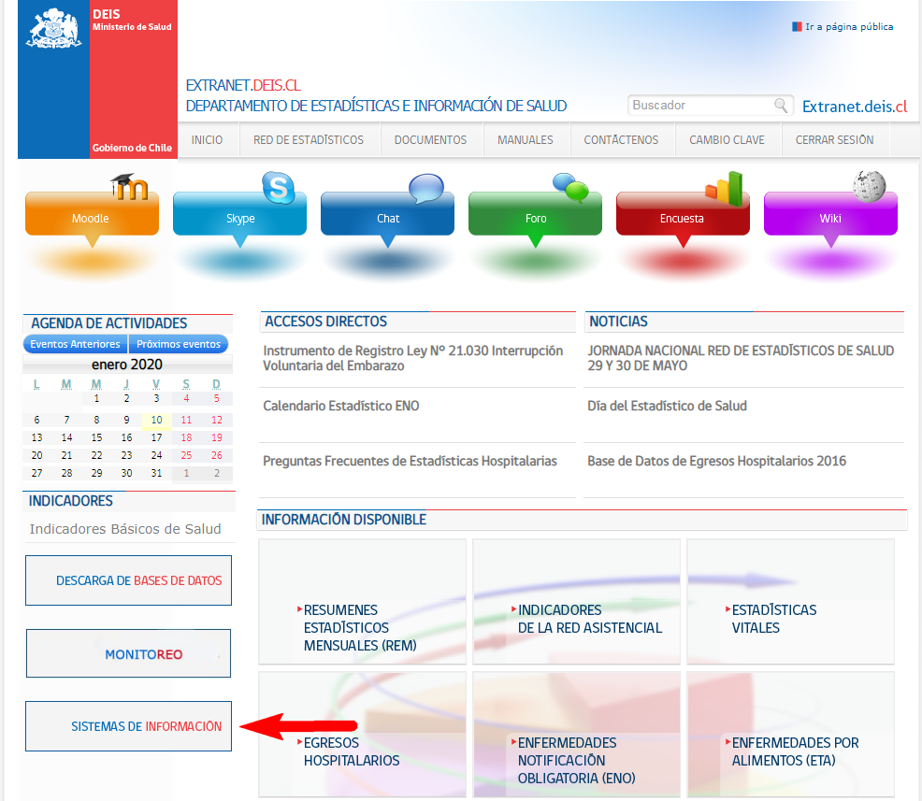

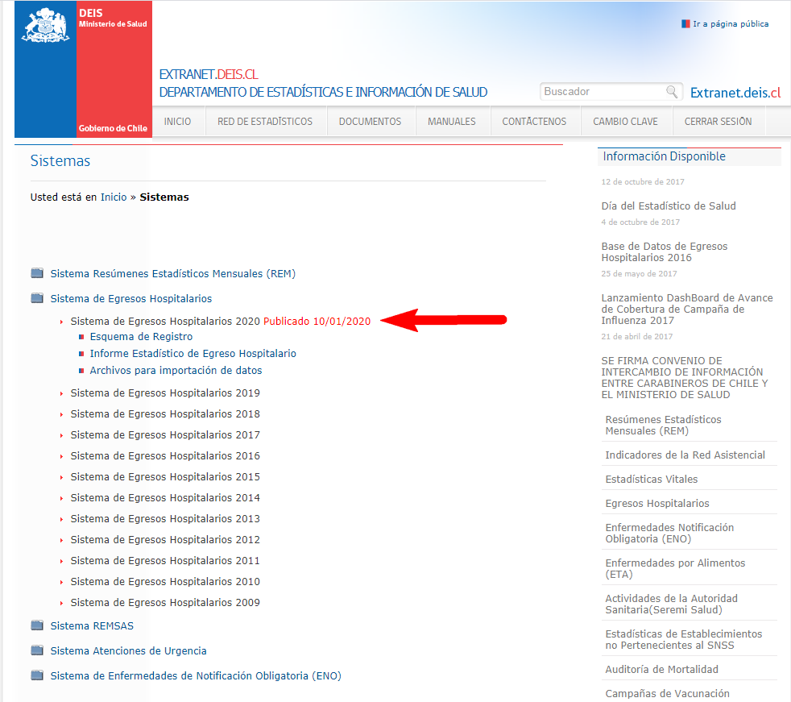

En este link encontrará el esquema de registro y la estructura en formato access para la importación de datos para efectos de la tributación de información de Egresos Hospitalarios en el sistema de estadísticas hospitalarias.

Además, se encuentra disponible el Informe Estadístico de Egreso Hospitalario vigente.

INSTALACION

Importante: Antes de instalar la aplicación, debe comprobar que tiene instalado en su equipo la herramienta .NET Framework de Microsoft. De esta herramienta se debe tener instaladas las versiones 2.0 y 4.0 (o superior en el caso de esta última). También se debe tener instalado en el equipo el motor de Access, disponibilizado en el siguiente Link:
https://reportesdeis.minsal.cl/Descargas/2017/Archivos/AccessDatabaseEngine_x32.rar

Una vez que descargue el archivo desde la página web se recomienda guardar en su escritorio y descomprimir los archivos en esa misma ubicación:

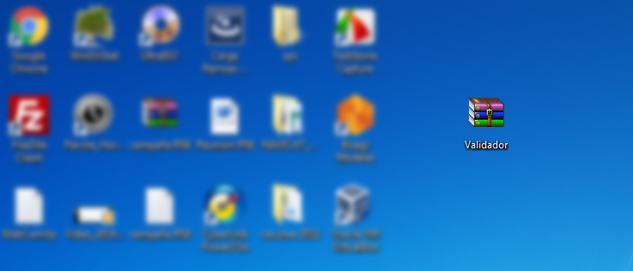

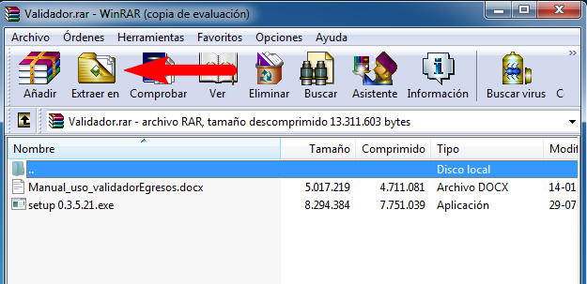

Luego, debe hacer doble click en el instalador y visualizará la siguiente pantalla que da la bienvenida a la aplicación de “Validación Local de Egresos”. Presione el botón Siguiente para avanzar.

Inmediatamente debe presionar la opción Instalar para continuar.

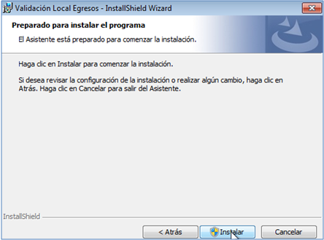

Al presionar la opción Sí, se iniciará la instalación con la creación de archivos para ejecutar la aplicación desde su computador:

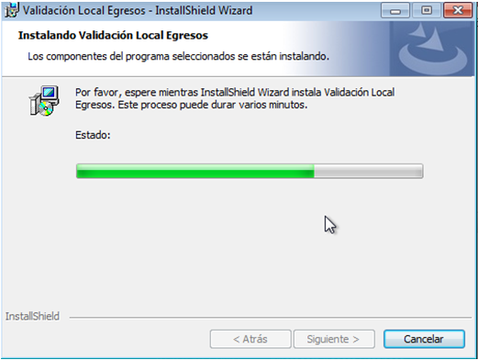

Una vez finalizado este proceso se visualizará la siguiente pantalla. Presionar la opción Finalizar.

Nota: Al momento de instalar la aplicación, es posible que la primera pantalla que visualice sea la siguiente:

Debe presionar el botón Sí para continuar con la instalación. Si no cuenta con los permisos para la ejecución de este programa, deberá solicitar apoyo a soporte informático de su establecimiento para que habilite los permisos de instalación.

USO DEL VALIDADOR LOCAL

Una vez instalada la aplicación, ésta se ubica por defecto en el escritorio de su computador, la cual se abre al presionar doble click:

La aplicación contiene las siguientes funcionalidades:

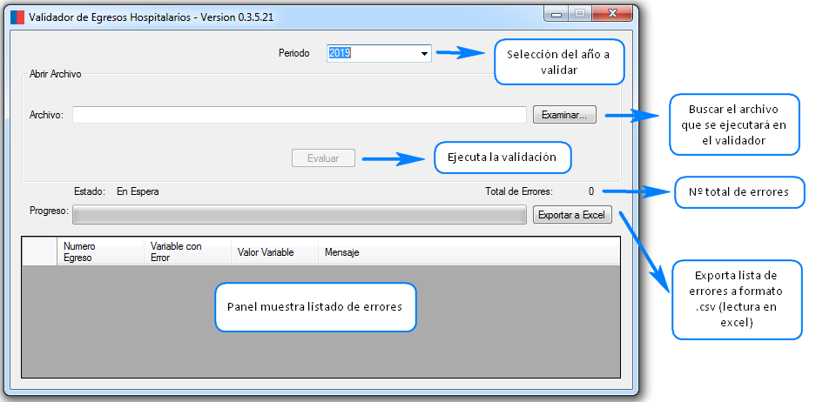

DESCRIPCIÓN Y USO DE LAS FUNCIONALIDADES

Período: permite seleccionar el año que se va a validar. Es importante mencionar que dependiendo de esta selección serán aplicadas las reglas de validación correspondiente a dicho periodo.

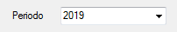

Examinar: permite seleccionar el archivo Access (.mdb) o Excel (.xlsx) que se va a validar. Este archivo debe tener la estructura del archivo Access que se utiliza para la importación de los datos en el sistema de Estadísticas Hospitalarias, de lo contrario la aplicación falla.

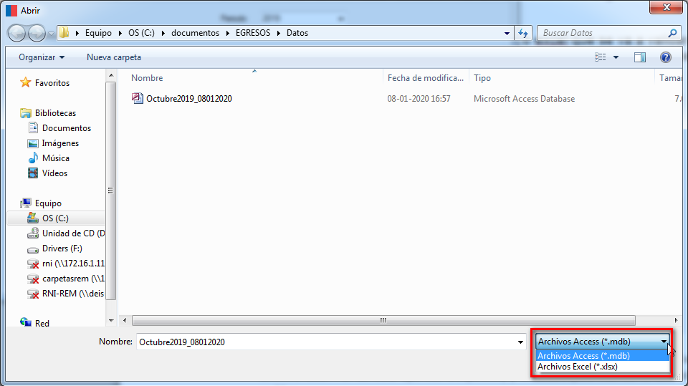

Evaluar: al hacer click en este botón se ejecutarán las validaciones sobre el archivo que se ha seleccionado. Por defecto, este botón aparece deshabilitado y se habilita solo al seleccionar el archivo que se va a validar.

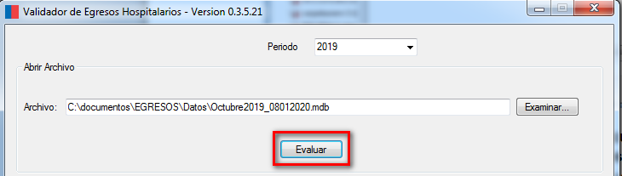

Mientras se ejecutan las validaciones en el archivo seleccionado, se puede visualizar el “estado” del proceso y el “progreso” de la validación sobre el archivo en ejecución.

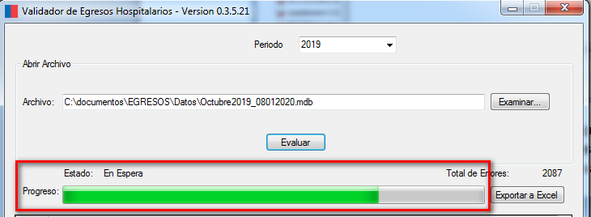

Total de errores: permite visualizar el número total de errores detectados con la aplicación, una vez finalizado el proceso.

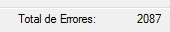

Panel listado de errores: permite visualizar los errores detectados por el validador donde se indica el número de egreso que tiene el error en el archivo, la variable que presenta el error, el valor que se identifica como error y un mensaje que señala cuál es el tipo de error.

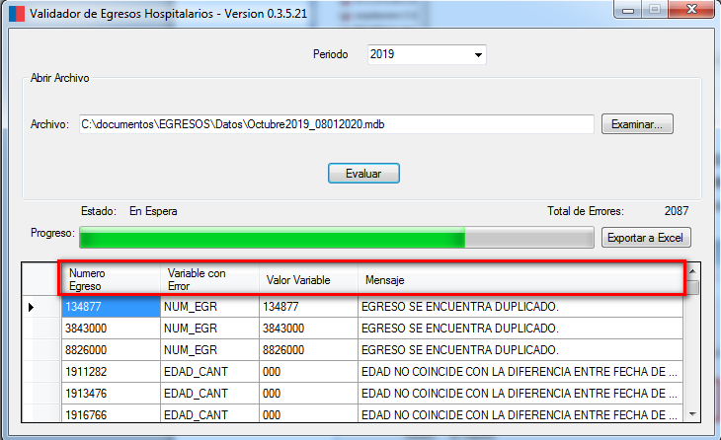

Exportar a Excel: permite exportar los errores detectados por la aplicación a un archivo formato .csv, el cuál es compatible con Excel para revisar los errores revelados.

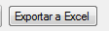

Se da el nombre al archivo con la exportación de los errores y se guarda:

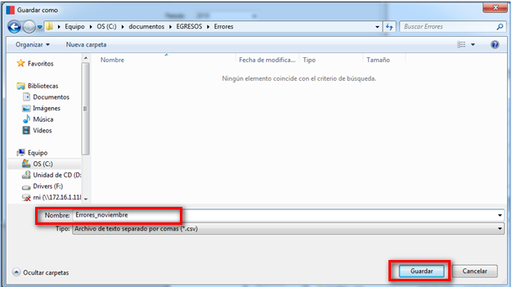

Para la visualización de los errores del archivo recién exportado a .csv debe ir a la carpeta donde fue guardado dicho archivo y hacer doble click:

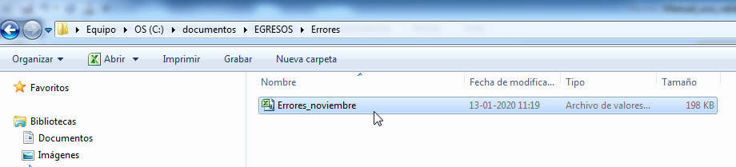

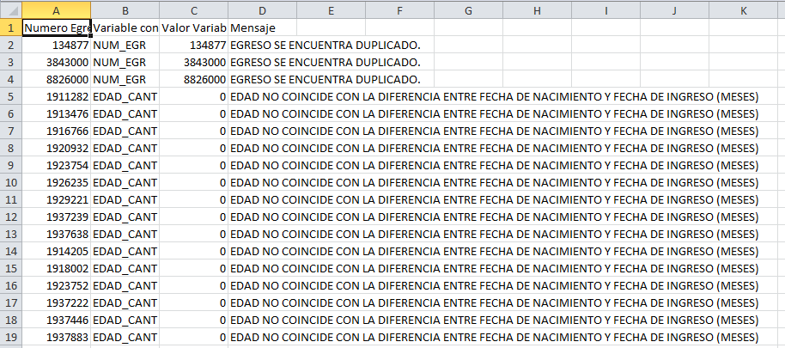

ACTUALIZACIÓN DEL VALIDADOR

Cada vez que exista una actualización, ésta se visualizará inmediatamente al momento de abrir la aplicación, donde aparece la siguiente ventana:

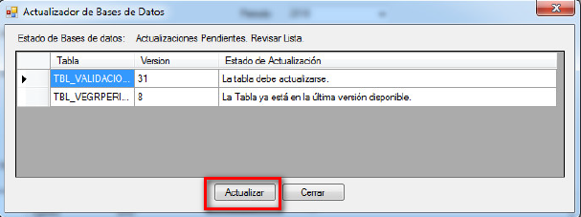

Para que se activen las actualizaciones, solo se debe presionar el botón Actualizar y luego Cerrar.

Nota: al selecciona la opción “cerrar” la aplicación no ejecutará las actualizaciones correspondientes, por tanto es probable que arroje errores al momento de utilizar la aplicación.

